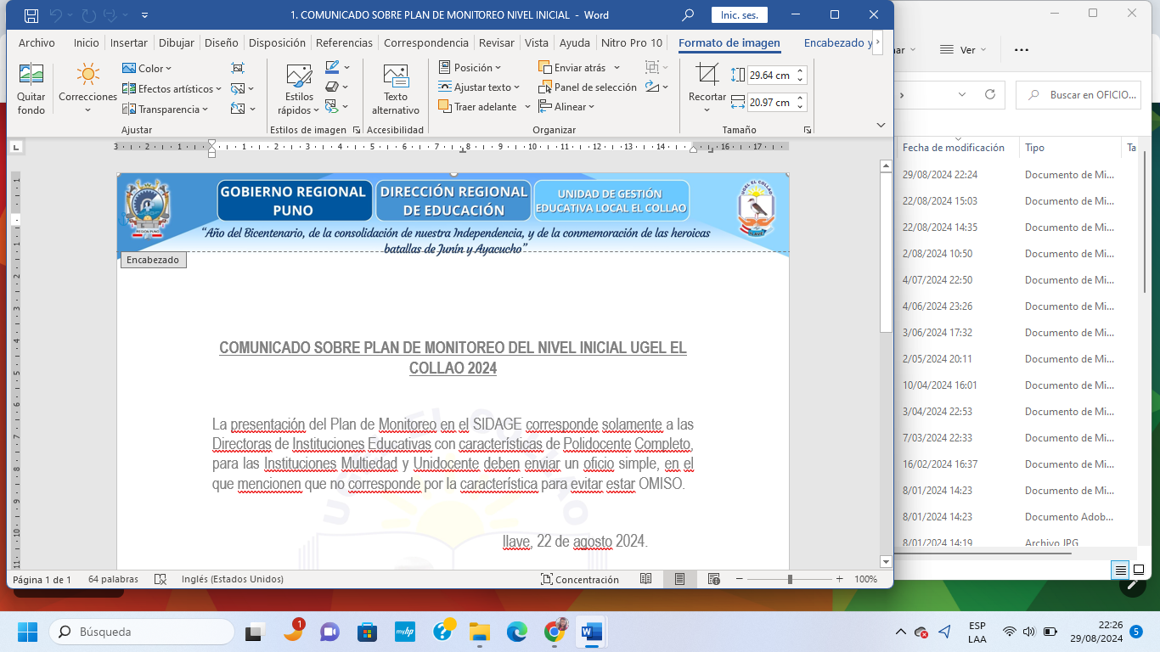****

**Ilave, 29 de Agosto del 2024**

**OFICIO Nº21-2024 UGEL ELC/ DIEI -O**

**SEÑOR : Dra. Norka Belinda CCORI TORO**

**DIRECTORA DE LA UGEL COLLAO - ILAVE.**

**DE : Prof. YOVANA ARIAS GUEVARA**

**DIRECTORA (e) IEI 701 -OCOÑA**

**ASUNTO :** **PLAN DE MONITOREO NIVEL INICIAL -UNIDOCENTE -2024**

Es grato dirigirme a usted, para saludarlo cordialmente y a su vez poder comunicarle sobre EL PLAN DE MONITOREO 2024- no corresponde por tratarse de UNIDOCENTE en tal sentido no se envía el plan de monitoreo 2024 de la Institución Educativa Inicial N°701 OCOÑA

. Sin otro particular, hago propicia la ocasión para renovarle mis consideraciones más distinguidas y estima personal.

Atentamente,

